Comune di Uta

Città Metropolitana di Cagliari

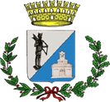

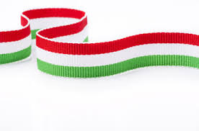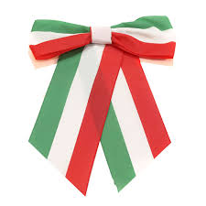
4 NOVEMBRE 2021
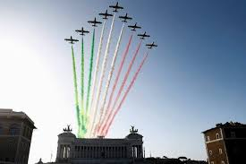 GIORNATA
Dell’unità nazionale
E delle forze armate

- GIOVEDI 4 NOVEMBRE 2021 – ore 10:30

Programma –

In occasione della “Ricorrenza del 4 Novembre”, a nome dell’Amministrazione Comunale, mi è gradito invitare le SS.VV, alla Cerimonia Civile e Religiosa che si terrà presso la Piazza Monumento alle ore 10.30 e in caso di condizioni meteo avverse, presso la Chiesa Parrocchiale di Santa Giusta sita nell’omonima Piazza.
Le celebrazioni si svolgeranno nel rispetto delle normative anti Covid-19.

IL SINDACO

